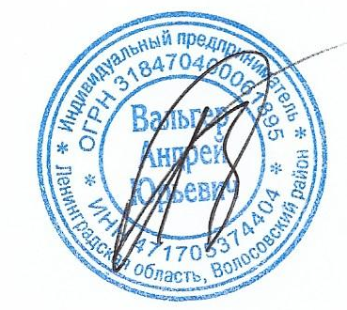
Утверждаю Организатор питания
Директор школы Т.Е.Дьячкова ИП Вальгер А.Ю.

30 ноября 2022г.
8 день
 |  | возрастной категории 7-11 лет |  | возрастной категории 12 лет и старше
Прием пищи, наименование блюда |  | Масса порции, г | ЦЕНА  РУБ | Масса порции, г | ЦЕНА  РУБ
8 день
Завтрак
 | Запеканка из творога с молоком сгущенным | 200 | 33 | 220 | 34
 | Хлеб пшеничный | 30 | 5 | 30 | 2
 | Яблоко свежее | 70 | 10 | 100 | 10
 | Чай с сахаром |  |  | 200 | 3
Обед
 | Салат витаминный с маслом растительным | 50 | 10 | 60 | 8
 | Борщ с капустой картофелем, курой и сметаной. | 210 | 16 | 270 | 16
 | Плов из птицы | 220 | 40 | 250 | 41
 | Компот из смеси сухофруктов | 200 | 6 | 200 | 6
 | Хлеб ржано-пшеничный | 30 | 5 | 50 | 5
Итого за день |  |  | 125 |  | 125

